|  |  |  |  |
| --- | --- | --- | --- |
| **COLEGIO PSICOPEDAGÓGICO EL ARTE DEL SABER – GUÍA DE TRABAJO** | | | |
| **ASIGNATURA: Lenguaje** | **GRADO: Quinto** | **PERIODO: III** | **FECHA:**  **Julio 15 al 20** |

**TEMA: La entrevista**

Esta semana hemos trabajado la entrevista, con base a lo estudiado realiza la siguiente guía. Recuerda subirla a tu plataforma

**Fecha límite de entrega: lunes 20 de julio**

**Nota: Si no ingresaste a la video llamada, también debes enviar las fotos de las páginas 126 y 127 del libro.**

**Estamos trabajando el libro de plan lector “Memorias de mi patria”, este lo trabajamos en clase, si no puedes ingresar a la video llamada, debes adelantar hasta el punto 14 de la cartilla.**

**1.** Prepara y realiza una entrevista estructurada a tus padres o familiares, la puedes hacer individual o de forma grupal, ten en cuenta que debe tener mínimo diez preguntas y debes seguir las tres fases de la entrevista.

Puedes enviar la foto de la entrevista completa con las respuestas que te dan o realizar un video de evidencia.

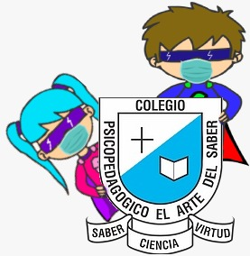

***¡Abrazos!***